Phần mềm được phát triển theo kiến trúc phân tầng (Layered Architecture), triển khai dưới dạng Stateless website sử dụng giao tiếp qua RESTful API. Dự án được chia thành hai thành phần chính:

1. Phía máy chủ (Back-end)

Back-end đóng vai trò xử lý toàn bộ logic nghiệp vụ, bảo mật và quản lý dữ liệu. Kiến trúc phân tầng tại đây bao gồm các tầng chính như:

* Tầng Controller (Presentation Layer): Tiếp nhận yêu cầu từ client, điều phối luồng dữ liệu.
* Tầng Service (Business Logic Layer): Xử lý nghiệp vụ cốt lõi, áp dụng các quy tắc của hệ thống.
* Tầng Model (Data Access Layer): Giao tiếp với cơ sở dữ liệu, đảm bảo lưu trữ và truy xuất dữ liệu chính xác.

Việc tổ chức theo miền chức năng rõ ràng (Domain-based structure) giúp tách biệt các phần của hệ thống, dễ mở rộng và bảo trì.

### Phía người dùng (Front-end)

Front-end tập trung vào giao diện người dùng, tối ưu hóa trải nghiệm người dùng (UX) với thiết kế hiện đại, mượt mà và tương thích đa nền tảng. Phần này giao tiếp với server thông qua các API REST.

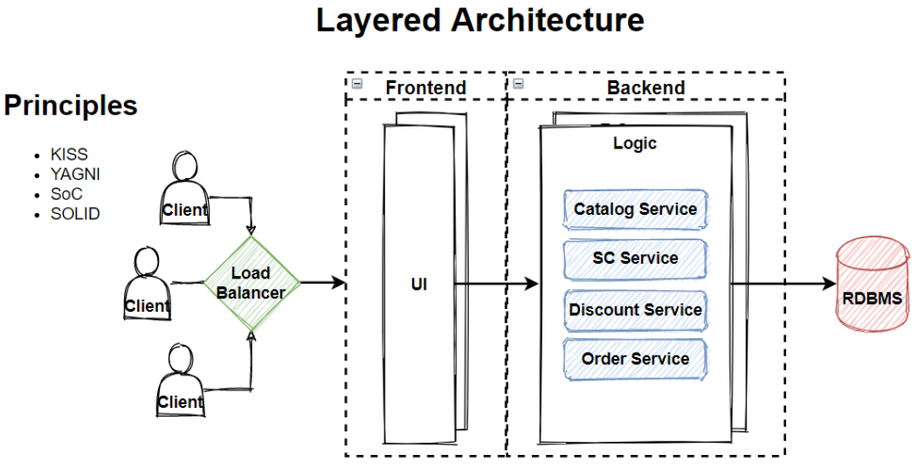

*Minh họa layered architecture*

1. Tổ chức dự án

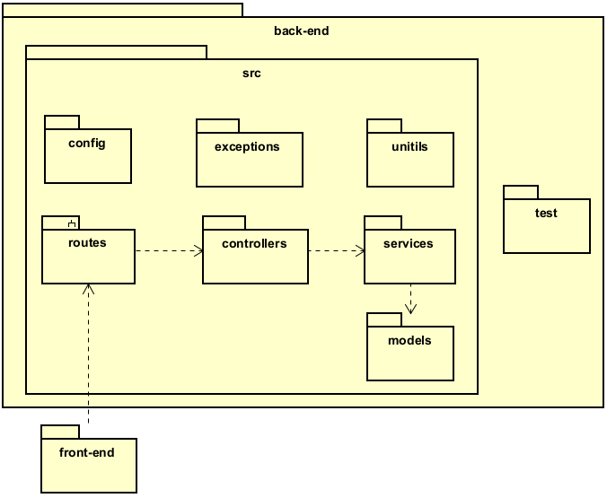

* Mục đích và nhiệm vụ của từng package

| **Tên package** | **Chức năng** |
| --- | --- |
| controllers | Nhận request từ client, xử lý sơ bộ và gọi các method trong services để xử lý nghiệp vụ |
| services | Chứa các method xử lý nghiệp vụ chính, xử lý dữ liệu |
| models | Đại diện cho cấu trúc dữ liệu, tương tác trực tiếp với database |
| routes | Định nghĩa các endpoint của API |
| config | Cấu hình hệ thống (DB, env,...) |
| exceptions | Quản lý lỗi, định nghĩa các loại lỗi custom |
| utils | Chứa các hàm tiện ích dùng chung (formatting, hash,...) |
| test | Chứa các tập tin test cho ứng dụng |
| front-end | Chứa các thành phần UI |